2019年秋“荆、荆、襄、宜四地七校考试联盟”
高三10月联考
物 理 试 题
命题学校：龙泉中学 命题人： 审题人：
本试卷共6页，17题（含选考题）。全卷满分110分。考试用时90分钟。
★祝考试顺利★
考生注意：
1．答卷前，考生务必将自己的姓名、准考证号填写在试题卷和答题卡上，并将准考证号条形码粘贴在答题卡上的指定位置，用统一提供的2B铅笔将答题卡试卷类型涂黑。
2．选择题的作答：每小题选出答案后，用统一提供的2B铅笔把答题卡上对应题目的答案标号涂黑。如需改动，用橡皮擦干净后，再选涂其它答案标号。答在试题卷、草稿纸上无效。
3．非选择题的作答：用统一提供的签字笔直接答在答题卡上对应的答题区域内，答在试题卷、草稿纸上无效。
4．选考题的作答：先把所选题目对应题号右边的方框，在答题卡上指定的位置用统一提供的2B铅笔涂黑。考生应根据自己选做的题目准确填涂题号，不得多选。答题答在答题卡上对应的答题区域内，答在试题卷、草稿纸上无效。
5．考生必须保持答题卡的整洁。考试结束后，请将本试题卷和答题卡一并上交。

一、单项选择题：本题共6小题，每小题5分，共30分。在每小题给出的四个选项中，只有一项是符合题目要求的。
1.关于物理学的发展，下列物理学家及其研究表述正确的有
A.笛卡儿明确指出：除非物体受到力的作用，物体将永远保持其静止或运动状态，永远使自己沿曲线运动，或沿直线运动
B.牛顿提出了三条运动定律，发表了万有引力定律，并利用扭秤装置比较准确地测出了万有引力常量
C.伽利略通过比萨斜塔实验，得出轻重物体下落一样快的结论，从而推翻了亚里士多德绵延两千年的“重快轻慢”的错误说法
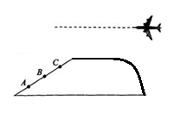
D.伽利略科学思想方法的核心是把实验和逻辑推理和谐地结合起来，从而有力地推进了人类科学认识
的发展
- 如图所示,战斗机沿水平方向匀速飞行,先后释放三颗炸弹,分别击中
山坡上等间距的C、B、A三点。已知击中C、B的时间间隔为t₁,击中 B、
A的时间间隔为t₂,不计空气阻力,则
A. t₁<t₂ B. t₁=t₂ C. t₁>t₂ D. 无法确定

3．如图所示，质量为m小球a和质量为2m的小球b用轻弹簧A、B连接[来源:Zxxk.Com]
并悬挂在天花板上保持静止，水平力F作用在a上并缓慢拉a，当B与
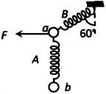
竖直方向夹角为60°时，A、B伸长量刚好相同。若A、B的劲度系数分[来源:学§科§网Z§X§X§K]
别为k₁、k₂，则以下判断正确的是
A．$k1\text{:k}2=1:3$ B．$k1\text{:k}2=1:2$
C．撤去F的瞬间，b球处于完全失重状态
D．撤去F的瞬间，a球的加速度大小等于重力加速度g

4.如图所示，木块A、B并排且固定在水平桌面上，A的长度是L，B的长度是2L，一颗子弹沿水平方向以v₁穿出A，以速度v₂穿出B，子弹可视为质点，其运动可视为匀变速直线运动，则子弹射入A时的速度为
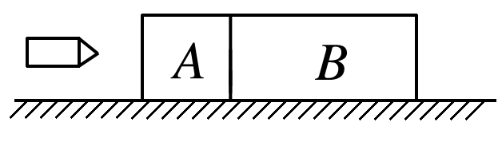
A. B.
C. D.v₁

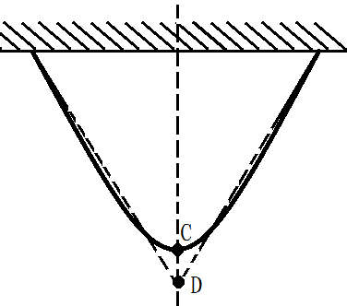
5．如图所示，一质量分布均匀的粗绳长为2a，质量为2m，两端悬于水平天花板上相距为a的两点而悬垂静止，其重心与天花板距离为b。现施加一外力F作用在绳的最低点C并将绳缓慢地拉直至D点，则
A．绳的重心降低，重力势能减少了
B．绳的重心升高，重力势能增加了
C．绳的重心升高，重力势能增加了
D．绳的重心降低，重力势能减少了[来源:学§科§网Z§X§X§K]
6．北京时间2019年4月10日晚21点，人类史上首张黑洞照片面世。黑洞的概念是：如果将大量物质集中于空间一点，其周围会产生奇异的现象，即在质点周围存在一个界面——事件视界面，一旦进入界面，即使光也无法逃脱，黑洞的第二宇宙速度大于光速。并把上述天体周围事件视界面看作球面，球面的半径称为史瓦西半径。已知地球的半径约为6400km，地球的第一宇宙速度为7.9km/s，天体的第二宇宙速度是第一宇宙速度的倍，光速为3.0×10⁸m/s，假设地球保持质量不变收缩成黑洞，则地球黑洞的史瓦西半径最接近
A．1mm B．1cm C．1m D．1km

二、多项选择题：本题共4小题，每小题6分，共24分。在每小题给出的四个选项中，有多个选项是符合题目要求的。全部选对的得6分，选对但不全的得3分，有选错的得0分。
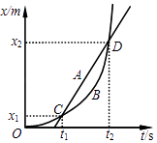
7.如图所示为A、B两质点在同一直线上运动的位置-时间（x-t）图象，A质点的图象为直线，B质点的图象为过原点的抛物线，两图象交点C、D坐标如图，下列说法正确的是
A．两次相遇的时刻分别为t₁、t₂
B．0～t₁时间段内A在B前，t₁～t₂时间段内B在A前
C．两物体速度相等的时刻一定为t₁～t₂时间段的中间时刻
D．A在B前面且离B最远时，B的位移为$\frac{x_{1}+x_{2}}{2}$
8.一质量为m的质点以速度运动，在t =0时开始受到恒力F作用，速度大小先减小后增大，其最小值为。质点从开始受到恒力作用到速度最小的过程中所经历的时间t和发生的位移x的大小分别为
A．$t=\frac{{\text{mv}}_{0}}{2F}$ B．$t=\frac{\sqrt{3}{\text{mv}}_{0}}{2F}$ C．$x=\frac{\sqrt{3}{\text{mv}}_{0^{2}}}{4F}$ D．$x=\frac{\sqrt{\text{21}}{\text{mv}}_{0^{2}}}{8F}$
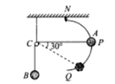
9.如图所示，NPQ是由光滑细杆弯成的半圆弧，其半径为R，半圆弧的一端固定在天花板上的N点，NQ是半圆弧的直径，处于竖直方向，P点是半圆弧上与圆心等高的点。质量为m的小球A(可视为质点)穿在细杆上，通过轻绳与质量也为m的小球B相连，轻绳绕过固定在C处的轻小定滑轮。将小球A移到P点，此时CP段轻绳处于水平伸直状态，CP=2R，然后将小球A由静止释放。不计一切摩擦，已知重力加速度为g，当小球A由P点运动到圆弧最低点Q的过程中，下列说法正确的是
A. 小球A的动能可能先增大后减小
B. 小球A始终比小球B运动得快(释放点P除外)
C. 当小球A绕滑轮转过30°时,小球A的动能为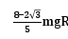
D. 小球A刚释放时,小球A、B的加速度大小分别为a_{A}=0、a_{B}=g
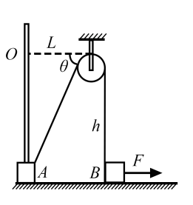
10．如图，可以看做质点的小物体A和B用跨过轻小定滑轮的轻绳连接，A套在竖直杆上（且处于最下端），杆与滑轮相距L，图中θ=53°，在用水平拉力F向右拉B使其沿水平做直线运动的过程中，不计一切摩擦，滑轮的大小不计，杆、定滑轮与小物体B共面。则
A．拉力F做的功W可能等于A的机械能增量
B．若拉力F是恒力，则其做的功$W≤\frac{2\sqrt{5}}{3}\text{FL}$
C．若拉力F是恒力，则其做功的最大值为
D．若拉力F是变力，则小物体B可能一直做匀速直线运动

三、实验题：本题共2小题，共15分。把答案写在答题卡中指定的答题处，不要求写出演算过程。
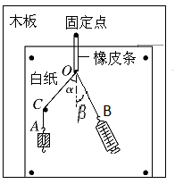
11.（6分）在“验证力的平行四边形定则”实验中，将橡皮条的一端固定在竖直放置的木板上，另一端系上两根细绳OA、OB，O为两细绳与橡皮条的结点，细绳OA跨过钉在木板上的光滑的钉子C，下端挂重力已知的钩码，细绳OB用一个弹簧测力计勾住，如图所示，可以通过改变钩码的个数和弹簧测力计的拉力调整橡皮条与两细绳的结点O的位置。
（1）某同学认为在实验中必须注意以下几项，其中正确的是( )
A．只用弹簧测力计通过细绳拉橡皮条时结点O达到的位置，应与钩
码、弹簧测力计同时拉时相同
B．用钩码、弹簧测力计同时拉时只需要记下两细绳的方向、钩码重
力和弹簧测力计的示数
C．在使用弹簧测力计时要注意使弹簧测力计与木板平面平行
D．两细绳夹角必须成120°，便于算出两细绳的合力进行验证
（2）图中OC与橡皮条延长线的夹角为α，细绳OB与橡皮条延长线的夹角为β，α＋β<90°，下列操作正确的是( )
A．减少钩码个数后，为使结点位置不变，应减小β，同时增大弹簧测力计的拉力[来源:学科网]
B．减少钩码个数后，为使结点位置不变，应增大β，同时增大弹簧测力计的拉力
C．保持钩码个数不变，将钉子向右移动一些，为使结点位置不变，应减小β，同时减小弹簧测力计的拉力
D．保持钩码个数不变，将钉子向右移动一些，为使结点位置不变，应增大β，同时增大弹簧测力计的拉力

12.（9分）在“探究恒力做功与物体的动能改变量的关系”实验中，某同学已按正确的操作步骤完成实验，如图所示为纸带上连续打下的点。选取图中A、B两点进行研究，所需测量数据已用字母表示在图中，已知小车的质量为m，小车受到的恒定拉力大小为F，打点计时器的打点周期为T。则（以下填空用题中及图中所给字母表示）
(1)打A点时，计算小车瞬时速度的表达式为____________；
(2)用S₁、S₂和T表示出物体运动加速度的表达式为_________________；
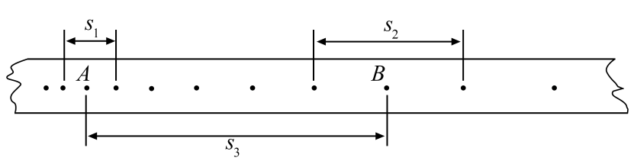
(3)本实验所要探究的关系式为__________________________。

[来源:Z,xx,k.Com]

四、计算题：本题共3小题，共31分。把解答写在答题卡中指定的答题处，要求写出必要的文字说明、方程式和演算步骤。
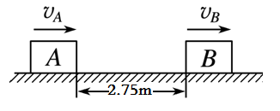
13.（10分）如图所示，A、B两车在两相邻平行的车道上运动。当A、B两车相距s＝2.75m时开始计时，此时A车正以v_{A}＝10 m/s的初速度、a＝－2 m/s²的加速度向右做匀减速直线运动，而此时B车正以v_{B}＝4 m/s的速度向右做匀速直线运动，问它们能否相遇?若能相遇，求相遇的时刻（最后结果保留2位小数）。

14. （10分）一水平恒力F=8N作用在质量为M=8kg的小车上。当小车向右运动速度达到v₀=3m/s时，在小车的右端轻放一质量m=2kg的小物块并开始计时。物块与小车间的动摩擦因数μ=0.2，假定小车足够长，小车与水平面之间的摩擦可忽略不计，重力加速度g取10m/s² 。问：
（1）经过多长时间小物块相对小车静止？
（2）从小物块放在小车上开始计时，经过t₀=3s小物块的位移是多少？
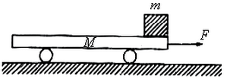

15.（11分）研究“蹦极”运动时，让运动员身上装好传感器，用以测量他在不同时刻下落的高度及速度。如图a所示，运动员及所携带的全部设备的总质量为60 kg，弹性绳原长为10m。运动员（可看做质点）从蹦极台（P点）自由下落，根据传感器测到的数据，得到如图b所示的速度－位移图象。已经测量得知当地的重力加速度g为9.80m/s² 。不计下落过程中的空气阻力。
（1）运动员下落过程中在什么位置动能最大？在该位置运动员受力有什么特点？
（2）运动员下落速度最大时，绳的弹性势能为多少?
（3）若运动员下落到最低点时，绳的弹性势能非常巧合地可以表示成$E_{p}=\frac{1}{2}{\text{kx}}^{2}$，式中k相当于弹性绳此刻的劲度系数，x是弹性绳此刻的形变量。求此刻运动员的加速度（最后结果保留2位小数）?
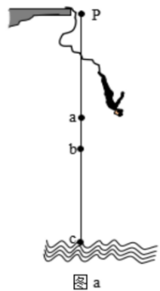
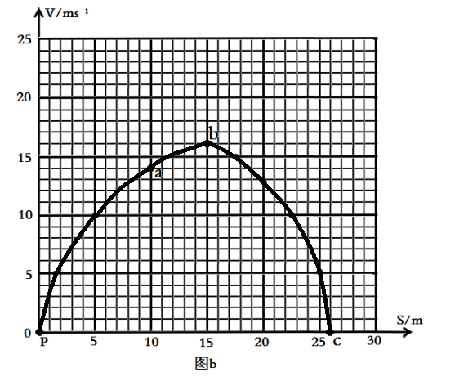

五、选考题：共10分。请考生从第16、17题中任选一题作答。如果多做，则按所做的第一题计分。
16. [选修3-3] (10分)
(1)(3分)下列说法正确的是________。(填入正确答案标号。选对1个得1分，选对2个得3分，有选错的得0分)
A．气体扩散现象表明气体分子间存在斥力
B．热量不能从温度低的物体传递到温度高的物体
C．对于同一理想气体，温度越高，分子平均动能越大
D．当分子力表现为斥力时，分子力和分子势能总是随分子间距离的减小而增大
(2)(7分)如图所示，一个圆筒形导热汽缸开口向上竖直放置，内有活塞，其横截面积为S＝1×10^{－4} m²，质量为m＝1 kg，活塞与汽缸之间无摩擦且不漏气，其内密封有一定质量的理想气体，气柱高度h＝0.2 m。已知大气压强p₀＝1.0×10⁵ Pa，重力加速度g＝10 m/s²。
①如果在活塞上缓慢堆放一定质量的细砂，气柱高度变为原来的，求砂子的质量m_{砂}；
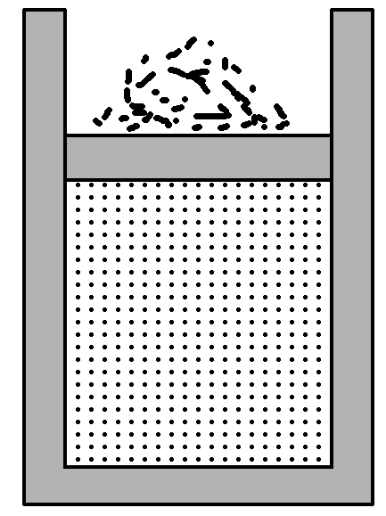
②如果在①基础上给汽缸底缓慢加热，使活塞恢复到原高度，此过程中气体吸收热量5 J，求气体内能的增量ΔU。

17. [选修3-4] (10分)
(1)(3分)下列说法正确的是________。(填入正确答案标号。选对1个得1分，选对2个得3分，有选错的得0分)
A．单摆的周期与振幅无关
B．机械波和电磁波都可以在真空中传播
C．只有发生共振时，受迫振动的频率才等于驱动力的频率
D．两列波产生干涉现象，振动加强区域与振动减弱区域交替排列
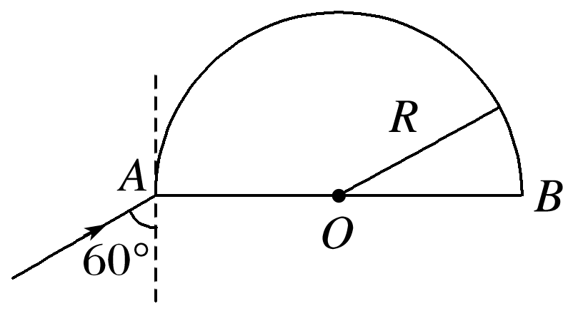
(2)(7分)一半圆柱形透明体横截面如图所示，O为截面的圆心，半径R＝ cm，折射率n＝。一束光线在横截面内从AOB边上的A点以60°的入射角射入透明体，求该光线在透明体中传播的时间t。(已知真空中的光速c＝3.0×10⁸ m/s)

2019年秋“荆、荆、襄、宜四地七校考试联盟”
物 理 试 题
参考答案及评分标准
一、单项选择题：本题共6小题，每小题5分，共30分。在每小题给出的四个选项中，只有一项是符合题目要求的。
1.D 2. B 3.A 4. C 5. C 6.B

二、多项选择题：本题共4小题，每小题6分，共24分。在每小题给出的四个选项中，有多个选项是符合题目要求的。全部选对的得6分，选对但不全的得3分，有选错的得0分。
7.AC 8. BD 9. BC 10. AB

三、实验题：本题共2小题，共15分。把答案写在答题卡中指定的答题处，不要求写出演算过程。
11. （6分）每小题3分，全部选对的得3分，选对但不全的得2分，有选错的得0分。
(1)AC (2) AC
12. （9分）每小题3分。
(1)$\frac{{}_{S_{1}}}{2T}$ (2) $\frac{S_{2}−S_{1}}{\text{12}T^{2}}$ (3)${\text{FS}}_{3}=\frac{1}{2}m{\left(\frac{{}_{S_{2}}}{\text{2T}}\right)}^{2}−\frac{1}{2}m{\left(\frac{{}_{S_{1}}}{\text{2T}}\right)}^{2}$

四、计算题：本题共3小题，共31分。把解答写在答题卡中指定的答题处，要求写出必要的文字说明、方程式和演算步骤。

13.（10分）解：A物体减速经过t₁秒与B物体速度相等，则由速度公式v＝v₀＋at可得：v_{B}＝v_{A}＋at₁
解得$t_{1}=\frac{v_{B}−v_{A}}{a}=3s$……………………（1分）
在t₁内A物体的位移为$x_{A}=v_{A}t_{1}+\frac{1}{2}{\text{at}}_{1^{2}}=\text{21}m$……………………（1分）
B物体的位移为$x_{B}=v_{B}t_{1}=\text{12}m$……………………（1分）
因为$x_{A}−x_{B}=9m>2\text{.}\text{75}m$，他们会相遇。……………………（1分）
设经过t₂秒时间两车相遇，则有：
$x_{A}=v_{A}t_{2}+\frac{1}{2}{\text{at}}_{2^{2}}=x_{B}+2\text{.}\text{75}m=v_{B}t_{2}+2\text{.}\text{75}m$……………………（1分）
解得：t₂=0.50s或t₂=5.50s……………………（1分）
又因A物体停止运动所需时间t＝＝ s＝5 s ……………………（1分）
所以当t₂=5.5s时，A物体已经停止运动。设第二次相遇发生在经过t₃时,则有
$x_{A}=\frac{−v_{A^{2}}}{−2a}=x_{B}+2\text{.}\text{75}m=v_{B}t_{3}+2\text{.}\text{75}m$……………………（1分）
解得：t₃=5.5625s≈5.56s…………（1分）
所以，两车相遇发生在：t₂=0.50s或t₃≈5.56s时。……………………（1分）

14.（10分）解：（1）物块放上小车后，均做匀加速运动，由牛顿第二定律：
对物块：μmg=ma₁ （1）……………………（1分）
对小车：F-μmg=Ma₂ （2）……………………（1分）
速度相等时：a₁t=v₀+a₂t （3）……………………（1分）
由（1）、（2）、（3）解得：a₁=2m/s² a₂=0.5 m/s² t=2s ……………………（2分）
（2）车与物块共同运动的初速度v= a₁t=4 m/s，加速度为a₃
由牛顿第二定律：F=(M+m)a₃ ……………………（1分）
解得a₃=0.8m/s²……………………（2分）
物块位移 x= a₁t²/2+v(t₀-t)+a₃t²/2=8.4m……………………（2分）
15.（11分）解：
- （3分）由图b可知：下落15m时速度最大，动能最大。……………（1分）
此位置运动员加速度为零，合外力为零。…………（1分）
由于空气阻力可忽略不计，运动过程中机械能守恒，所以运动员受到向上的弹力等于重力……（1分）
（2）（3分）速度最大时下落的距离s=15m, 速度v₁=16m/s，下落过程中只有重力与弹力做功，因此机械能守恒。……………………（1分）
则绳的弹性势能E_{p1}=mgs₁-$\frac{1}{2}$mv${}_{m}^{2}$=60×9.8×15J-$\frac{1}{2}$×60×16²J=1140J……………………（2分）
（3）（5分）运动员到达最低点时s₂=26m，根据机械能守恒定律，运动员所有的重力势能转化为弹性势能，因此此时的弹性势能
E_{p2}=mgs₂=60×9.8×26J=15288J……………………（1分）
由牛顿第二定律可知：
$\begin{aligned}\text{kx}−\text{mg}=\text{ma} \\ \text{kx}=\frac{2E_{p2}}{x} \\ 且x=\text{16}m\end{aligned}$……………………（2分）
解得：$a=\text{22}\text{.}\text{05}m/{s^{2}}$……………………（1分）
方向竖直向上。…………（1分）
五、选考题：共10分。请考生从第16、17题中任选一题作答。如果多做，则按所做的第一题计分。
16. [选修3-3] (10分)
(1)(3分)CD (选对1个得1分，选对2个得3分，有选错的得0分)

(2)(7分)①因为缓慢放置砂子，气体发生等温变化，根据玻意耳定律，有
p₁V₁＝p₂V₂ (1分)
p₁＝p₀＋ (1分)
p₂＝p₀＋ (1分)
V₁＝hS ，V₂＝hS
代入数据解得m_{砂}＝1 kg (1分)
②使活塞恢复到原高度的过程，气体压强不变，气体对外做功
W＝－p₂ΔV＝－2 J (1分)
由热力学第一定律
ΔU＝W＋Q (1分)
所以气体内能的增量为
ΔU＝3 J (1分)

17. [选修3-4] (10分)
(1)(3分)AD (选对1个得1分，选对2个得3分，有选错的得0分)

(2)(7分)依题意作出光路图如图所示 (1分)，设此透明体的临界角为C
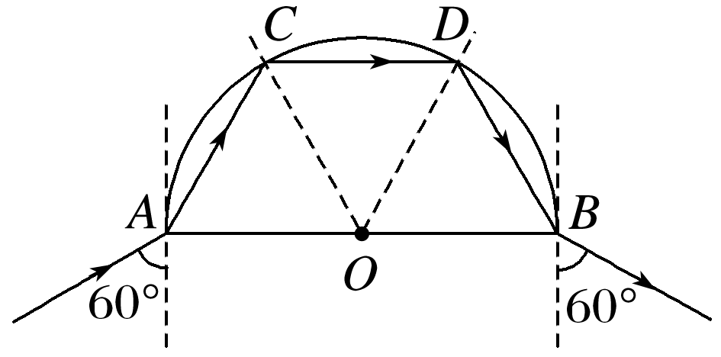
sin C＝＝ (1分)
当入射角为60°时，由折射定律有
n＝ (1分)
得折射角α＝30°，
此时光线折射后射到圆弧上的C点，在C点入射角为60°，比较可得入射角大于临界角，发生全反射，同理在D点也发生全反射，从B点射出。(1分)
在透明体中运动的路程为 s＝3R (1分)
在透明体中的速度为 v＝ (1分)
在透明体中传播的时间为
t＝＝＝3.0×10^{－10} s (1分)

